ФЕДЕРАЛЬНОЕ ГОСУДАРСТВЕННОЕ БЮДЖЕТНОЕ ОБРАЗОВАТЕЛЬНОЕ УЧРЕЖДЕНИЕ ВЫСШЕГО ОБРАЗОВАНИЯ
«РОССИЙСКАЯ АКАДЕМИЯ НАРОДНОГО ХОЗЯЙСТВА И ГОСУДАРСТВЕННОЙ СЛУЖБЫ ПРИ ПРЕЗИДЕНТЕ РОССИЙСКОЙ ФЕДЕРАЦИИ»
Институт экономики, математики и информационных технологий
Кафедра «Прикладная информатика»

Дисциплина: «Программная инженерия»
Отчет по заданию № 4
Тема: «Модели жизненного цикла и архитектура»

Выполнил:
Студент группы ЗБ-ВР-23
Батолло Александр Николаевич

Проверил:
Ольховая Анастасия Михайловна

Москва
2026

Задание 4
1. Выбор модели жизненного цикла
Для разработки системы выбрана инкрементная модель жизненного цикла с элементами Agile. Она подходит проекту, потому что обучающая онлайн-система включает несколько самостоятельных, но связанных контуров: открытые материалы, регистрацию, оплату, личный кабинет, курсы, песочницы, проверку работ, сопровождение обучающихся, итоговые документы и аналитику.
Каскадная модель для данного проекта менее удобна, так как требования к образовательной платформе могут уточняться после проверки первых учебных материалов, тренажеров и личного кабинета на реальных пользователях. Полностью спиральная модель избыточна для учебного проекта, но ее идея раннего выявления рисков полезна при разработке песочниц, оплаты и хранения персональных данных.
Инкрементный подход позволяет сначала реализовать минимально рабочую систему, а затем постепенно добавлять более сложные функции. Каждый инкремент завершается проверкой результата, исправлением ошибок и уточнением требований.
Инкремент | Что разрабатывается | Содержание работ
1 | Базовый публичный контур | Открытая страница курса, каталог материалов, описание программы, регистрация и авторизация.
2 | Личный кабинет и запись на курс | Профиль обучающегося, заявка на курс, фиксация оплаты, отображение доступа к курсу.
3 | Учебный контур | Модули, уроки, текстовые материалы, файлы, ссылки, видеоматериалы и прогресс прохождения.
4 | Практический контур | Практические задания, браузерные песочницы, сохранение решений и отправка работ на проверку.
5 | Сопровождение и проверка | Инструменты наставника и куратора: проверка работ, комментарии, статусы, контроль отстающих обучающихся.
6 | Завершение обучения и аналитика | Итоговые документы, карьерный блок, статистика курса, активность обучающихся и обратная связь.

2. Архитектура системы
Архитектура системы строится вокруг учебного процесса и отражает роли, описанные в предметной области: гость, обучающийся, наставник, куратор, методист или преподаватель, специалист сопровождения, специалист по работе с выпускниками и руководитель программы. В отличие от простой административной системы, центральными элементами здесь являются учебные материалы, практические задания, песочницы, прогресс и сопровождение обучающегося.
Для проектируемой системы выделены девять основных модулей. Все они используют общее хранилище данных и файлов, где сохраняются учетные записи, курсы, материалы, работы обучающихся, результаты проверки, сведения об оплате, прогресс и итоговые документы как отражено в рисунке 1.
Модуль | За что отвечает | С какими модулями взаимодействует
Пользовательский веб-интерфейс | Предоставляет гостю и обучающемуся доступ к открытым материалам, странице курса, регистрации, личному кабинету, прогрессу и результатам проверки; сотрудникам — рабочие кабинеты. | Модуль регистрации, авторизации и ролей; модуль управления курсами и материалами; модуль обучения и прогресса.
Модуль регистрации, авторизации и ролей | Обеспечивает регистрацию, вход, сессии пользователей, хранение персональных данных и разграничение доступа по ролям. | Пользовательский веб-интерфейс; все модули, которым требуется проверка прав доступа; база данных.
Модуль управления курсами и материалами | Хранит структуру курсов, модули, уроки, тексты, ссылки, файлы, видеоматериалы и тесты, разделяет открытые и закрытые материалы. | Пользовательский веб-интерфейс; модуль практических заданий и песочниц; база данных.
Модуль практических заданий и песочниц | Позволяет выполнять задания по веб-разработке, запускать код в браузерной песочнице, сохранять черновики и отправлять работу на проверку. | Модуль управления курсами и материалами; модуль обучения и прогресса; модуль сопровождения и обратной связи; база данных.
Модуль сопровождения и обратной связи | Поддерживает работу наставников и кураторов: проверка работ, комментарии, оценки, обращения обучающихся и помощь отстающим. | Модуль практических заданий и песочниц; модуль обучения и прогресса; модуль аналитики и управления программой; база данных.
Модуль обучения и прогресса | Хранит записи на курс, считает прохождение модулей, статусы заданий и контрольные точки. | Пользовательский веб-интерфейс; модуль заявок и оплаты; модуль практических заданий и песочниц; модуль сопровождения и обратной связи; модуль выпускников и итоговых документов; база данных.
Модуль заявок и оплаты | Принимает заявки на обучение, фиксирует статус оплаты и открывает доступ к платным материалам. | Модуль обучения и прогресса; база данных.
Модуль выпускников и итоговых документов | Формирует сертификаты, дает проверить сертификат по публичной ссылке, хранит карьерные рекомендации выпускникам. | Модуль обучения и прогресса; база данных.
Модуль аналитики и управления программой | Собирает статистику по активности, успеваемости, обратной связи и результатам выпускников для руководителя программы. | Модуль сопровождения и обратной связи; база данных.
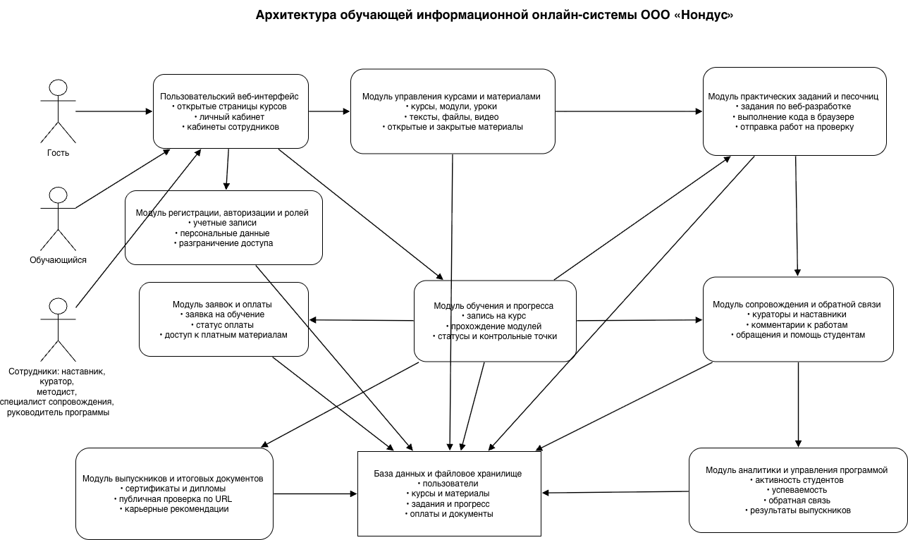
Рисунок 1 — Архитектура обучающей информационной онлайн-системы
Краткий вывод
Для проекта выбрана инкрементная модель с элементами Agile, так как обучающую онлайн-систему удобно развивать поэтапно: от открытых материалов и личного кабинета к песочницам, проверке работ, сопровождению, оплате, итоговым документам и аналитике. Архитектура из девяти модулей соответствует функциональным требованиям и отражает специфику системы ООО «Нондус»: обучение веб-разработке, практические задания, наставничество, кураторское сопровождение и управление результатами обучения.

